Guía de estilo Starbucks: https://creative.starbucks.com/

Tipografías:

- Sudo Sans: Moi versatil, empregada para o contido principal da páxina.


- Lander: Máis expresiva e artística, reservada para momentos de expresividade.


- Pike: Plantexada para dar un maior impacto ao texto, cabeceiras e guías.


Logos:
Sobre os logos, a marca de cafeterías expresa a importancia da serea como elemento recoñecible e, polo tanto, necesario á hora de implementar o logo da empresa, preferiblemente aillado do texto, por si mesmo.

Ademais, a marca tamén ofrece o seu Wordmark, isto é, o nome da empresa na tipografía específica que pode acompañar ao logo, pero que indican é preferible que non se poñan xuntos, posto que se considera como máis recoñecible a serea por si mesma.


Exemplo do uso do logo de Starbucks segundo as guidelines:

Exemplo do Wordmark de Starbucks segundo as guidelines:



Cores:
Ao respecto das cores, Starbucks prima o uso da cor verde, así como complementarias á mesma, como o beige. Deste xeito invítase á cor verde pola súa conexión ca frescura e a confianza.
Na propia guideline ofrecen unha multitude de cores complementarios ao verde principal, curado para establecerse como icónico da marca, recoñecible e estandarizado en todalas súas operacións de estilo.
Ademais, fan fincapé na separación entre coles primarios e coles secundarios, priorizando o uso dos denominados Starbucks Green e Accent Green contra o Light e House Green. Engaden ademais casos de uso específicos para cada tonalidade

Cores proporcionados polas guidelines de Starbucks:

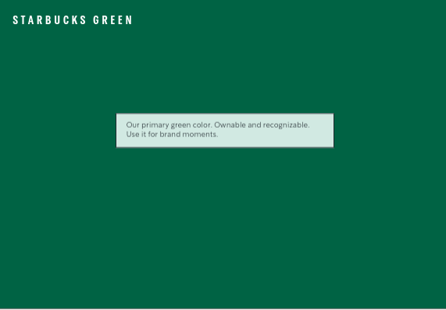

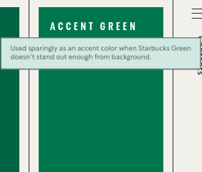

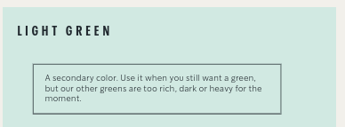
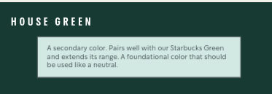
Opinión:

Na miña opinión, a guía de estilo de Starbucks deixa claro o peso que ten a estilización na empresa, tanto como ferramenta de marketing e diferenciación como de establecer unha atmosfera específica. Deste xeito Starbucks busca destacar no mercado das cafeterías locais a través da súa forte identidade que, en parte, consegue grazas ao estilo traballado e evoluido que representa a guía.
Ademais do exposto no arquivo, a guía de estilo de Starbucks tamén recolle apartados sobre a voz e estilo de escritura, fotografía e ilustración, así como exemplos prácticos de cada apartado. Unha guía moi completa que da pé a unha identidade forte, única e exitosa, totalmente aparte da calidade ou non do produto xa de partida sae destacada, tal e como se exhibe na propia teoría, tamén expresa na guía.

